

Глава 3. Совершенствование роли банков в развитии Северо-Западного экономического региона

3.1.Основные недостатки и необходимость совершенствования роли банков в развитии Северо-Западного экономического региона

Несмотря на бурный рост показателей развития банковского сектора в Северо-Западном экономическом регионе, сохраняются проблемы ведения банковского бизнеса, из-за которых конкурентоспособность российского банковского сектора остается недостаточной. Эта проблема обусловлена различными внешними и внутренними факторами. К внутренним недостаткам банковского сектора относятся: вовлеченность некоторых кредитных организаций в противоправную деятельность; существование непрозрачных для регулятора и рынка форм деятельности; недостоверность учета и отчетности, которые приводят к искажению информации о работе кредитных организаций; безответственность владельцев и управляющих некоторых банков при принятии бизнес – решений, диктуемых погоней за краткосрочной прибылью и наносящих ущерб финансовой устойчивости; неудовлетворительное в некоторых случаях состояние управления, включающее в себя управление рисками и корпоративный аспект; недостаточная технологическая надежность информационных систем кредитных организаций (неупорядоченность в сфере применения информационных технологий в банковской деятельности, включая технологии дистанционного банковского обслуживания), отсутствие специализированных банков, мелкомасштабность банков, структурная и региональная несбалансированность, ненадежность, отсутствие единого хранилища данных о кредитных историях, табл.3.1.
К внутренним факторам относятся: ограниченность и преимущественно краткосрочный характер кредитных ресурсов; недиверсифицированность экономики и общий дефицит ее инвестиционных возможностей; высокий yровень непрофильных (административных) расходов кpедитных организаций. Рассмотрим некоторые проблемы банковского сектора подробнее.
Противоправная деятельность банковских учреждений вызывает особое беспокойство, в связи с развитием кредитных потребительских кооперативов граждан. Кредитные потребительские кооперативы граждан привлекают вклады и выдают населению кредиты и займы.
По сути кредитные потребительские кооперативы граждан работают как альтернатива кредитно-финансовым учреждениям. При этом принципиальное отличие от банков - практически бесконтрольны. И это дает возможность учредителям кредитных потребительских кооперативов граждан прибегать к мошенничеству. Из-за несовершенства законодательства кредитных потребительских кооперативов граждане продолжают свою деятельность по сбору денежных средств населения.
Таблица 3.1- Основные недостатки банковского сектора Северо-Западного экономического региона
№ п/п | недостатки | № п/п | недостатки
1 | Противоправная деятельность банковских учреждений | 2 | существование непрозрачных для регулятора и рынка форм деятельности
3 | недостоверность учета и отчетности, которые приводят к искажению информации о работе кредитных организаций | 4 | безответственность владельцев и управляющих некоторых банков при принятии бизнес – решений,
5 | неудовлетворительное в некоторых случаях состояние управления, включающее в себя управление рисками и корпоративный аспект | 6 | недостаточная технологическая надежность информационных систем кредитных организаций.
7 | ограниченность и преимущественно краткосрочный характер кредитных ресурсов | 8 | недиверсифицированность экономики и общий дефицит ее инвестиционных возможностей
9 | высокий yровень непрофильных (административных) расходов кpедитных организаций. | 10 | Отсутствие специализированных банков
11 | Мелкомасштабность банков | 12 | Структурная и Региональная несбалансированность в банковском секторе
13 | Отсутствие единого хранилища данных о кредитных историях | 14 | Ненадежность банков

Таким образом, в настоящее время проблема мошенничества остается достаточно распространенным явлением, с которым часто сталкиваются, как банки, так и органы, регулирующие банковскую деятельность. Наличие таких нерешенных проблем объясняет необходимость дополнительных усилий со стороны правительства, направленных на качественное изменение деятельности банков.
Одной из проблем является- отсутствие специализированных банков , а это не способствует осуществлению экономических программ экономического развития, ускоренному прогрессу приоритетных отраслей и сфер экономики, ипотечного кредита, мелкого и среднего бизнеса и т.п.
Структурная несбалансированность банковском секторе объясняется тем, что преобладают мелкие банки, которые не могли бы зарегистрироваться ни в одной стране Евросоюза из-за незначительного размера капитала. При этом около десяти крупнейших банков, по сути, контролируют весь банковский российский рынок. В банковском секторе существует так называемая региональная несбалансированность, в частности более 50% численности кредитных учреждений сосредоточено в Москве, рис.3.1.

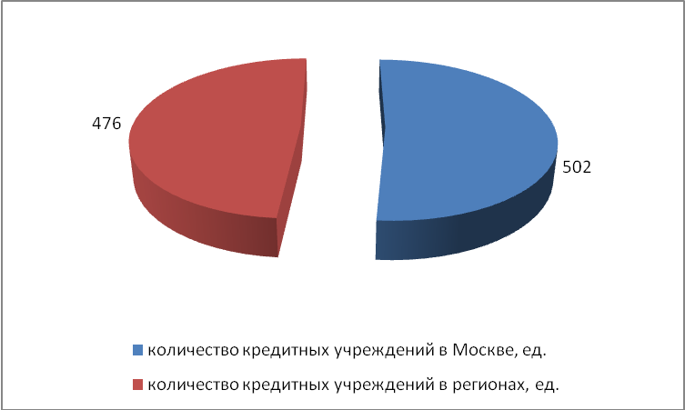
Рисунок 3.1-Структура банковского сектора в России в 2012 г.
Так по данным на 2012 г. число кредитных организаций всего в России составило 978ед., в том числе в Москве насчитывается 502 ед., что составляет 51,33% от общего количества.
Характерным для большой части регионов, в том числе и для Северо-Западного экономического региона стало нарастание неравномерности регионального размещения денежной массы по регионам: дефицит денежной массы в большей части регионов при излишках в других, особенно в Москве и так называемых оффшорных зонах.
Одной из проблем банковского сектора является- ненадежность. По проведенному опросу компании «Левада-центр» 36% опрошенных уверены, что наиболее выгодно вкладывать средства в недвижимость, 24% готовы положить свободные наличные в Сбербанк, 14% не доверяют никому и предпочитают хранить деньги наличными, 8% опрошенных россиян предпочитают хранить накопления в золоте или драгоценностях, рис.3.2.
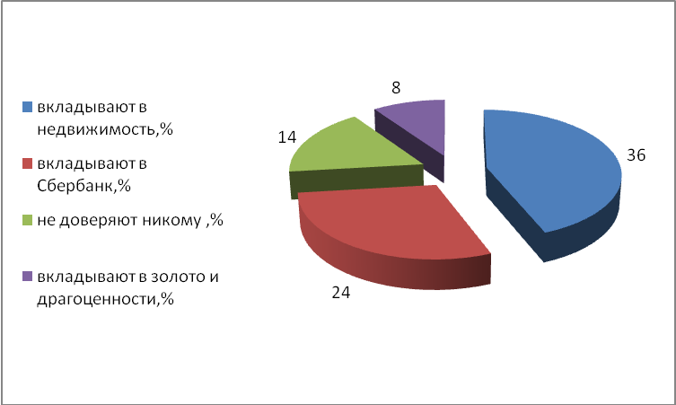
Рисунок 3.2-Предпочтения вложений россиян по данным опроса компании «Левада-центр» в 2012 г.
Отсутствие единого хранилища данных в банковской системе о кредитных историях препятствует развитию кредитования. Так, в частности на протяжении ряда лет, наблюдается увеличение задолженности по кредитам, предоставленными кредитными организациями как в рублях, так и в иностранной валюте, рис. 3.3.
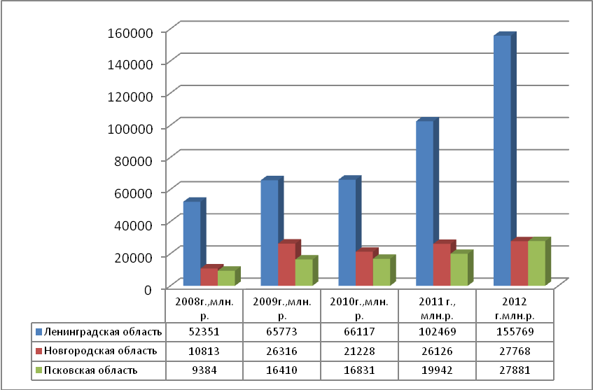
Рисунок 3.3- Задолженность по кредитам в рублях, предоставленным кредитными организациями юридическим лицам.
Так, в частности по Ленинградской области задолженность по кредитам по кредитам в рублях, предоставленным кредитными организациями юридическим лицам выросла на 197,55% к 2012 г. по сравнению с показателем 2008 г. и составила 155769 млн.руб. По Новгородской и Псковской области произошел рост задолженности практически в три раза. Задолженность по кредитам в рублях, предоставленным кредитными организациями юридическим лицам в Санкт –Петербурге составила 942862 млн. руб., а это на 118,9% выше показателя 2008 г., рис.3.4.
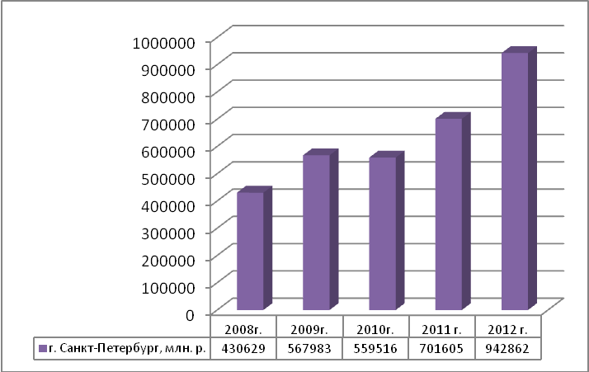
Рисунок 3.4- Задолженность по кредитам в рублях, предоставленным кредитными организациями юридическим лицам.
Еще больший рост кредиторской задолженности произошел по кредитам в иностранной валюте, рис.3.5.
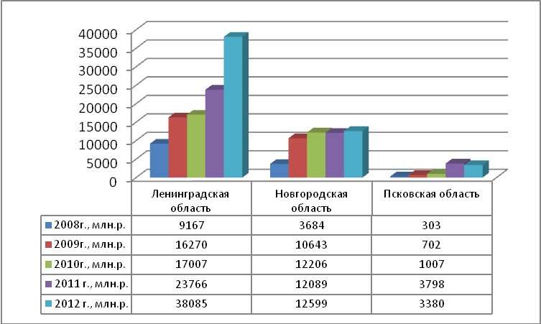
Рисунок 3.5-Задолженность по кредитам в иностранной валюте, предоставленным кредитными
организациями юридическим лицам.
В частности по Ленинградской, Новгородской и Псковской областях составил более, чем в 4 раза. В 2,1 раза увеличилась задолженность по кредитам в иностранной валюте, предоставленным кредитными организациями юридическим лицам, рис.3.6.
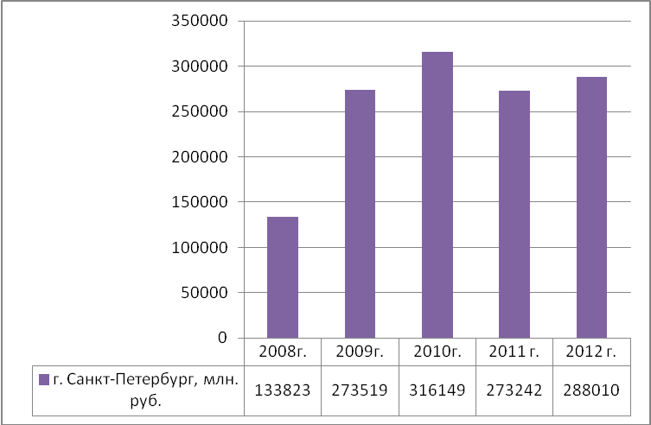
Рисунок 3.6- Задолженность по кредитам в иностранной валюте, предоставленным кредитными организациями юридическим лицам с 2008-2012 г. по Санкт-Петербургу.

Недостаточность кредитования предприятия и организаций влияет и на финансовые показатели бизнеса. В частности наблюдается рост доли убыточных организаций как по Санкт-Петербургу, так и по областям региона, рис.3.7.
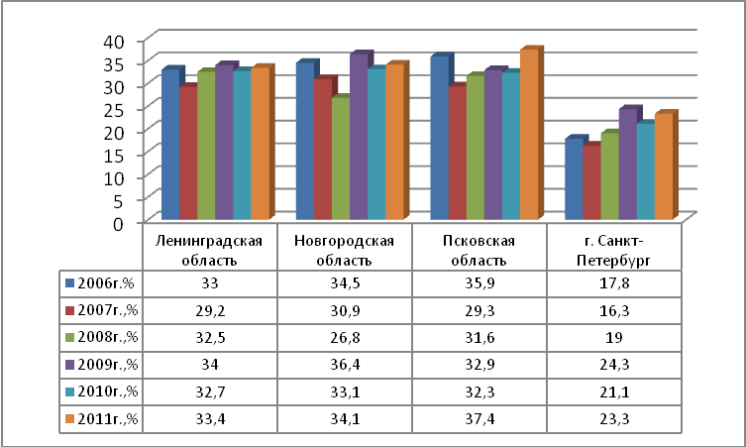
Рисунок 3.7-Удельный вес убыточных организаций (в процентах от общего числа организаций).
В частности по Санкт-Петербургу доля убыточных организаций составила 23,3%, еще больший процент убыточных организаций составляет в Псковской, Новгородской и Ленинградской областях.
Все перечисленные недостатки в целом снижают авторитет банковского сектора и уровень доверия к нему, а также ухудшают возможности привлечения банками инвестиций.
Основные тенденции и параметры развития банковского сектора Северо- Запада будут зависеть от состояния и темпов развития экономики как на национальном уровне в целом, так и особенностей социально-экономической системы округа и расположенных на его территории субъектов Российской Федерации. В этой связи важна положительная динамика в деятельности предприятий реального сектора экономики, в том числе и субъектов малого и среднего бизнеса, а также темпы роста уровня доходов. Кроме этого необходимо учитывать долгосрочную политику Правительства Российской Федерации и Банка России в части регулирования деятельности коммерческих банков и ресурсной поддержки их развития. В связи с этим основные ориентиры в развитии банковского сектора Северо - Западного федерального округа должны будут объективно соответствовать тенденциям и параметрам развития банковского сектора России.
Банковский сектор округа должен развиваться в направлении, ориентированном на обеспечение эффективного обслуживания всех категорий клиентов, территориально расположенных не только в крупных городах, но и в удаленных небольших населенных пунктах, предоставляя весь комплекс банковских услуг, в том числе необходимых для осуществления экспортно-импортной и международной деятельности. В значительной мере это успешно решается в связи с либерализацией условий для открытия банками на территории округа различного вида структурных подразделений. Актуальной остается задача сохранения основного состава региональных банков, учитывая их важную роль в обслуживании среднего и малого бизнеса и физических лиц. Важным является вопрос осуществления систематического мониторинга и анализа услуг, предоставляемых в финансовой сфере. Одним из направлений развития финансовой сферы должно является создание механизмов защиты прав инвесторов в секторах финансовой сферы, в которых в настоящее время отсутствует государственный надзор и контроль. Необходимо отметить, что от силы банковской системы будет зависеть развитие социально-экономической системы как страны в целом, так и региона в частности; при слабой банковской системе у социально-экономической системы страны и региона не будет источников для успешного развития.

3.2. Мероприятия, направленные на совершенствование региональной банковской системы

Главной целью развития банковского сектора как в России в целом так и на уровне региона должно стать активное участие государства в модернизации экономики на основе существенного повышения уровня и качества банковских услуг, которые предоставляются организациям и населению. Кроме этого банковскому сектору необходима системная устойчивость. Достижение этих целей является необходимым условием для развития российской экономики и повышения ее конкурентоспособности на международной арене. Следует отметить, что в настоящее время уже создаются условия для дальнейшего увеличения вклада кредитных организаций в повышение эффективности и конкурентоспособности российской экономики. Одновременно стала очевидной необходимость более решительного перехода к модели развития банковского сектора, которая характеризуется ориентацией на долгосрочную эффективность и приоритетом качественных показателей деятельности, т.е. переход к интенсивной модели.

Такая модель в полной мере отвечает долгосрочным приоритетам развития экономики России. Интенсивную модель развития банковского сектора, можно охарактеризовать следующими признаками, табл.3.2.
Таблица 3.2 -Признаки интенсивной модели развития банковского сектора
№ п/п | Признаки интенсивной модели
1 | предоставление кредитными организациями современных и разнообразных услуг организациям и населению;
2 | высокий уровень конкуренции на банковском рынке и рынке финансовых услуг в целом;
3 | высокий уровень рыночной дисциплины и транспарентности кредитных организаций и иных участников рынка;
4 | ответственность членов совета директоров и владельцев банка за добропорядочное и сбалансированное ведение бизнеса. Ответственность за достоверность публикуемой и предоставляемой в органы надзора информации;
5 | развитая система корпоративного управления, которая бы обеспечивала долгосрочную эффективность банковского бизнеса и взвешенность управленческих решений
6 | развитая система управления рисками, обеспечивающая своевременную идентификацию всех рисков, а также оценку их возможных последствий и принятие мер защиты от рисков;
7 | уровень капитализации банковского сектора, соответствующий задачам развития,  повышения эффективности и конкурентоспособности банковского бизнеса.

Таким образом, основными мероприятиями, направленным на совершенствование банковской системы как на уровне Северо-Западного экономического региона, так и на федеральном уровне будут являться: совершенствование стратегии использования ресурсов, обеспечение стабильности в развитии банковской системы, развитие рынка банковского кредитования, продвижение новых банковских технологий, усовершенствование правовой среды, совершенствование банковского надзора и банковского регулирования путем развития в них содержательной составляющей в соответствии с международными стандартами; формирование структуры, которая бы отвечала современным требованиям и базировалась на использовании передовых банковских технологий, бюро кредитных историй, развитии системы регистрации залогов, платежной и расчетной систем; повышение качества корпоративного управления и управления рисками в кредитных организациях; развитие конкуренции и поддержание конкурентной среды в банковском бизнесе; повышение качества и расширения перечня банковских и иных финансовых услуг в России; совершенствование платежной системы страны; решение вопросов о повышении капитализации банковского сектора; создание условий для скорейшего внедрения требований принципов Базеля –II и Базеля - III по управлению рисками банковской сферы, позволяющих повысить доверие клиентов, табл.3.3.

Таблица 3.3 -Основные мероприятия, направленные на совершенствование банковского сектора Северо-Западного экономического региона как на региональном, так и на федеральном уровне
№ п/п | мероприятия | № п/п | мероприятия
1 | Совершенствование стратегии использования ресурсов | 2 | Обеспечение стабильности в развитии банковской системы
3 | развитие рынка банковского кредитования | 4 | Продвижение новых банковских технологий
5 | усовершенствование правовой среды | 6 | совершенствование банковского надзора и банковского регулирования путем развития в них содержательной составляющей в соответствии с международными стандартами
7 | повышение качества корпоративного управления и управления рисками в кредитных организациях | 6
8 | формирование структуры, которая бы отвечала современным требованиям и базировалась на использовании передовых банковских технологий, бюро кредитных историй, развитии системы регистрации залогов, платежной и расчетной систем | 9 | Создание условий для скорейшего внедрения требований принципов Базеля –II и Базеля - III по управлению рисками банковской сферы, позволяющих повысить доверие клиентов.
10 | развитие конкуренции и поддержание конкурентной среды в банковском бизнесе | 11 | повышение качества и расширения перечня банковских и иных финансовых услуг в России.
12 | совершенствование платежной системы страны | 13 | решение вопросов о повышении капитализации банковского сектора.

Для развития региональных банков важным является вопрос ресурсного обеспечения их деятельности. В этой связи:
-необходимо решить вопрос о выполнении своей функции Банком России как кредитора последней инстанции и по отношению к региональным банкам, а не только к банкам с государственным участием и банкам федерального уровня. При этом комплексно должна решаться задача создания национальной системы рейтинговых агентств для использования их рейтинговых оценок (а также внутренних методик Центробанка об оценке финансовой устойчивости кредитных организаций) при принятии решения о выделении финансовых ресурсов органами власти и Центральным банком Российской Федерации;
-для увеличения доли долгосрочных ресурсов в региональных банках решить вопрос о расширении их возможностей по страхованию банковских вкладов;
-способствовать развитию на основе коммерческих банков комплексной системы финансирования гражданами жилищного строительства, в которой важнейший стимулирующий элементом является существенное увеличение уровня гарантий со стороны системы страхования вкладов по такого рода целевым сберегательным вкладам;
-обеспечить расширение участия коммерческих банков округа в реализации программ дополнительного пенсионного обеспечения граждан на основе открытия индивидуальных пенсионных счетов граждан в банках, на которые должны быть распространены все виды налоговых льгот и государственной поддержки, которые в настоящее время реализуются в существующих механизмах дополнительного пенсионного обеспечения граждан.
Обеспечение стабильности в развитии банковской системы Северо-Западного экономического региона – это одна из приоритетных задач при рассмотрении стратегии развития банковской системы это обеспечение ее стабильности и высокого уровня доверия к банкам всех субъектов социально-экономических отношений в регионе. С этой целью:
-необходимо расширить и распространить на другие регионы успешный опыт деятельности межбанковского кредитного рынка. С этой целью для обеспечения возможности участия в торгах кредитных организаций других регионов Российской Федерации в Северо - Западном федеральном округе обеспечить возможность направлять инкассовые поручения (в электронном виде) на списание денежных средств со счета банка-участника торгов.
-учитывая существенное влияние на состояние социально-экономической системы любого региона банкротства каждой конкретной кредитной организации закрепить на постоянной основе за ГК "Агентство страхования вкладов" функции по осуществлению комплексных мер по предупреждению банкротства банков и придать Федеральному закону о дополнительных мерах для укрепления стабильности банковской системы от 27 октября 2008 г. №175 - ФЗ бессрочный характер.
Для развития рынка банковского кредитования в Северо-Западном экономическом регионе, с целью расширения и наращивания объемов кредитования инвестиционных программ и проектов предприятий реального сектора экономики необходимо:
-создавать на региональном уровне специализированные агентства по подготовке обоснования и комплекта базовой документации, необходимой для рассмотрения банками кредитной заявки;
-предусмотреть гибкую систему нормативов по формированию резервов кредитных организаций;
-активизация (расширение) использования механизма государственных гарантий и системы страхования рисков по различного вида контрактам, в том числе экспортным;
- для обеспечения доступности для субъектов малого предпринимательства банковских кредитов создавать на уровне субъектов федерации специализированные организации по содействию кредитованию малого бизнеса;
- совершенствование правового регулирования залогового обеспечения по банковским кредитам, предусмотреть введение системы их государственной регистрации и запрета на совершение операций с ним без согласования с кредитором;
- развитие институциональной инфраструктуры кредитного рынка. В этом направлении требуется обеспечение системного законодательного регулирования деятельности по взысканию задолженности;
- для обеспечения устойчивого развития ипотечного кредитования целесообразно создание маневренных фондов для решения жилищных проблем граждан, не имеющих возможности погасить задолженность по ипотеке.
На уровне региона важным направлением является продвижение новых банковских технологий. Основными факторами повышения доступности банковских услуг является:
- использование кредитными организациями региона современных банковских технологий на основе всего спектра возможностей банковских платежных карт и сети Интернет по управлению счетами и получению банковских услуг;
- принятие Федерального закона "О национальной платежной системе", который должен стимулировать развитие современной инфраструктуры платежей и установить равные возможности всех категорий агентов, действующих на рынке платежей;
- реализация комплекса мер по расширению возможностей использования банковских платежных карт как инструмента оплаты товаров и услуг, оказываемых организациями торговли и сервиса.
Для развития интенсивной модели банковского сектора необходимо проведение следующих мероприятий на федеральном уровне:
1)Мероприятия, направленные на усовершенствование правовой среды, включая развитие законодательства и создание условий, которые бы обеспечивали возможность рационального ведения бизнеса, более эффективную защиту частной собственности и развитие конкуренции на всех сегментах финансового рынка. Совершенствование законодательства, определяющего полномочия и возможности осуществления отдельных банковских операций небанковскими организациями крайне важно для успешного развития банковского сектора. Примером могут быть развитые и развивающиеся страны, в которых разработаны, приняты и действуют специальные законодательные акты «О трастовых и кредитных компаниях», «О кооперативных кредитных организациях» и т.п. Эти законы учитывают специфику деятельности небанковских финансовых организаций и в то же время предусматривают возможности проведения организациями одинаковых операций. К примеру, коммерческие банки имеют право осуществлять управление капиталами, а небанковские учреждения могут осуществлять только некоторые кредитные организации. В результате этого, поддерживается высокий уровень конкуренции. Помимо этого,
небанковские организации в этом случае имеют возможность реализовывать дополнительные конкурентные преимущества на рынке привлекаемых ресурсов потому, что они не обязаны выполнять требование Центрального Банка по резервированию средств.
2) Мероприятия, направленные на совершенствование банковского надзора и банковского регулирования путем развития в них содержательной составляющей в соответствии с международными стандартами. Эта работа должна дополняться формированием системы регулирования и контроля над деятельностью всех организаций, оказывающих финансовые услуги.
3) Мероприятия, направленные на формирование структуры, которая бы отвечала современным требованиям и базировалась на использовании передовых банковских технологий, бюро кредитных историй, развитии системы регистрации залогов, платежной и расчетной систем, включая мероприятия по созданию международного финансового центра в Российской Федерации. Безусловно, современная банковская деятельность невозможна без использования передовых информационных технологий, которые позволяют повышать качество предоставляемых услуг. Практика свидетельствует о том, что использование новых банковских технологий кредитными организациями, существенно повышает эффективность их деятельности. Стоит отметить, что перспективы развития банковского сектора сильно зависят от того, насколько совершенны способы осуществления банковской деятельности на основе применения достижений в сфере информатизации. В последние годы идет процесс интенсивной технологической модернизации в банковской сфере. Он связан с внедрением в кредитных организациях банковских автоматизированных систем и технологий дистанционного банковского обслуживания, что в свою очередь позволяет расширить клиентскую базу и предложения банковских услуг. Внедрение новых технологий и новых банковских продуктов даст кредитным организациям возможность повысить скорость и качество проведения банковских операций, обеспечит более широкие возможности получения наличных денег с банковских счетов и защиту имущественных интересов граждан от фальшивомонетничества. Также это упростит осуществление расчетов для населения,
создаст условия для продвижения банковских продуктов и услуг в удаленные регионы с низким уровнем развития банковского обслуживания. Одновременно с этим, возникают вопросы обеспечения надежности функционирования банковских автоматизированных систем и их информационной безопасности. Это означает, что одним из важных направлений в деятельности кредитных организаций должно стать обеспечение защиты информации, выявление рисков, имеющих технический и технологический характер. В связи с расширением использования современных банковских технологий, возникает актуальный вопрос о законодательном закреплении за Банком России функций по определению минимальных требований по управлению кредитными организациями рисками в этой сфере.
Это необходимо для повышения надежности банковской деятельности. В данном пункте также следует отметить работу по созданию международного финансового центра в Российской Федерации, проводимую Банком России и Правительством РФ. Она является важнейшим элементом развития современной финансовой структуры в России. Создание данного центра будет способствовать более глубокой интеграции банковского сектора и российских кредитных организаций в глобальные рынки и кроме этого обеспечит всестороннее совершенствование сложившейся системы регулирования финансового рынка. Помимо этого необходимо законодательно закрепить нормы об иммунитете центральных банков иностранных государств и принадлежащего им имущества с целью повышения привлекательности инвестиций центральных банков. Правительство Российской Федерации обращает много внимания на вопрос о повышении доли безналичных платежей в Российской Федерации. В связи с этим необходимо продолжить работу по созданию и реализации комплекса мер, направленных на внедрение универсальной электронной карты гражданина с интегрированным специальным банковским приложением.
4)Мероприятия, направленные на повышение качества корпоративного управления и управления рисками в кредитных организациях. Данные мероприятия возникли из необходимости уточнить функции и компетенцию совета директоров и исполнительных органов кредитной организации, закрепив требование об обеспечении квалифицированного и добросовестного выполнения своих функций. Для осуществления данной цели необходимо внести изменения и поправки в законодательные акты.
5)Мероприятия, направленные на развитие конкуренции и поддержание конкурентной среды в банковском бизнесе. Необходимо принять меры, направленные на поддержание равных условий для ведения бизнеса всеми кредитными организациями, а также пресечение злоупотреблений со стороны кредитных организаций в связи с доминирующим положением на рынке банковских услуг.
6)Мероприятия, направленные на повышение качества и расширения перечня банковских и иных финансовых услуг в России. Повышению качества будет способствовать конкуренция за клиентов, развитие внутриотраслевой и межотраслевой конкуренции на финансовом рынке. В связи с этим кредитным организациям придется уделять особое внимание вопросам предоставления клиентам комплекса современных банковских услуг со снижением неоправданных процедурных, административных и стоимостных издержек клиентов при их потреблении. К примеру, разумная минимизация пакета документов на получение кредита и сокращение сроков рассмотрения соответствующих заявок позволит существенно изменить ситуацию в сфере взаимодействия кредитных организаций с группой клиентов представляющих частный бизнес. Проводимая Правительством РФ и Банком России работа по совершенствованию законодательства о потребительском кредитовании также будет способствовать повышению качества и расширению банковских и прочих финансовых услуг. Кроме этого, повышению качества услуг и развитию справедливой конкуренции будет способствовать развитие рыночной дисциплины и расширение публикации банками объективной информации о своей деятельности. Правительство РФ планирует принять меры, направленные на повышение транспарентности кредитных организаций. В свою очередь, Банк России планирует продолжить практику размещения у себя на официальном сайте материалов, в которых разъясняются аспекты предоставления банковских услуг.
7) Мероприятия, направленные на совершенствование платежной системы страны. В этом аспекте, важным представляется расширение системы валовых счетов Банком России в режиме реального времени, внедрение единых стандартов электронных документов, совершенствование системы тарифов, с одной стороны, и изменения позиции Банка России по поводу регулирования частных платежных систем, с помощью которых производятся внутри- и межбанковские расчеты, с другой стороны. В данном вопросе можно опираться на опыт зарубежных развитых стран, в которых центральные банки более активно участвуют в контроле над состоянием платежных систем.
8) Мероприятия, направленные на решение вопросов о повышении капитализации банковского сектора. Увеличение размера капитала кредитных организаций, улучшение его качеств и обеспечение достаточного уровня покрытия капиталом принимаемых кредитными организациями рисков, является необходимым условием развития банковского сектора. С 1 января 2012 г. размер собственных средств (капитала) для всех банков должен будет составлять не менее 180 млн. рублей.
9) Создание условий для скорейшего внедрения требований принципов Базеля –II и Базеля - III по управлению рисками банковской сферы, позволяющих повысить доверие клиентов. Рассмотрим подробнее сущность принципов Базеля –II и Базеля – III.
Базель II - документ Базельского комитета по банковскому надзору «Международная конвергенция измерения капитала и стандартов капитала: новые подходы», содержащий методические рекомендации в области банковского регулирования. Главной целью соглашения «Базель II» является повышение качества управления рисками в банковском деле, что, в свою очередь, должно укрепить стабильность финансовой системы в целом.
По сравнению с первым Базелем, нововведения сводятся к следующему: создание более чувствительной к рискам системы взвешенного расчёта регулятивного капитала, основанной по возможности на количественных оценках рисков, проведённых самими банками; более широкое признание инструментов снижения кредитных рисков; новые требования к капиталу под операционный риск; расширение роли органов надзора; всестороннее раскрытие информации и методологии банками.
Структурно Базель II разделён на три части - три компонента:
I. Расчёт минимальных требований к капиталу- представляет расчёт общих минимальных требований к капиталу под кредитные, рыночные и операционные риски. Отношение капитала к активам исчисляется с использованием определениярегулятивного капитала и взвешенных по риску активов. Отношение совокупного капитала к активам не должно быть ниже 8 %. Капитал второго уровня не должен превышать 100 % капитала первого уровня.
II. Второй компонент - надзорный процесс. В этом разделе рассматриваются основные принципы надзорного процесса, управления рисками, а также прозрачности отчётности перед органами банковского надзора, разработанные Комитетом в применении к банковским рискам, включая предложения, касающиеся, среди прочего, трактовки процентного риска в банковском портфеле, кредитного риска (стресс-тестирование, определение дефолта, остаточный риск и риск концентрации кредитов), операционного риска, роста трансграничных связей и взаимодействия, а также секьюритизации.
III. Третий компонент - рыночная дисциплина. Цель третьего компонента — «Рыночная дисциплина» - дополняет минимальные требования к капиталу (Компонент 1) и надзорный процесс (Компонент 2). Комитет стремится стимулировать рыночную дисциплину путём разработки комплекса требований о раскрытии информации, которые позволят участникам рынка оценить основные данные о сфере применения, капитале, подверженности риску, процессах оценки риска и, следовательно, о достаточности капитала учреждения. Комитет полагает, что такое раскрытие информации имеет особую актуальность в свете Соглашения, в соответствии с которым опора на внутрибанковские методологии даёт банкам более широкую свободу действий при оценке потребностей в капитале.
В принципе, раскрытие информации банками должно согласовываться с тем, как высшее руководство и совет директоров оценивают риски банка и управляют ими. В соответствии с первым компонентом банки применяют конкретные подходы/методологии измерения рисков, которым они подвержены, и вытекающих из этого требований к капиталу. Комитет считает, что раскрытие данных, основанное на этом общем подходе, является эффективным средством информирования рынка о банковских рисках и обеспечивает механизм последовательного и понятного раскрытия информации, позволяющий более эффективно сопоставлять различные институты.
Первый компонент посвящён непосредственно методам расчёта кредитного риска и предлагает два подхода к расчету кредитного риска.
Стандартизированный подход основан на взвешивании величины кредитных требований на коэффициент, присваиваемый тому или иному заёмщику в зависимости от внешнего кредитного рейтинга, то есть рейтинга, определённого тем или иным международным рейтинговым агентством (Standard & Poor's, Moody’s, Fitch Ratingsи др.). По сравнению с Базелем I нововведением является ориентация при оценке риска на внешние рейтинги как на один из наиболее объективных показателей деятельности того или иного банка (предприятия). Также новой является более гибкая система учёта обеспечения при расчёте кредитного риска.
Подход Internal Rated Based Approach — IRB Approach. С точки зрения измерения кредитного риска подход IRB представляет собой математическую модель, учитывающую четыре фактора: вероятность дефолта контрагента (PD); удельный вес потерь при дефолте контрагента (LGD); абсолютную величину требований на момент дефолта (EAD) и остаточный эффективный срок кредита или обращения долговой ценной бумаги (М). С применением этих показателей определяются так называемые ожидаемые (EL) и неожидаемые (UL) потери, величина которых включается в расчёт достаточности капитала.
Введение в действие Базеля II: окажет наиболее существенное влияние на резкое повышение качества управления рисками в большинстве банков. Помимо внедрения более чувствительной к рискам оценки кредитных рисков многие из них впервые начнут уделять повышенное внимание операционному риску — одному из главных рисков коммерческих банков (наряду с кредитным, ликвидности и рыночным); окажет наибольшее влияние на средние и мелкие финансовые организации на развитых рынках (включая большинство европейских банков), а также на большинство развивающихся рынков и развивающихся стран.
Базель III - это документ Базельского комитета по банковскому надзору, содержащий методические рекомендации в области банковского регулирования и утвержденный в 2010—2011 гг. Третья часть Базельского соглашения была разработана в ответ на недостатки в финансовом регулировании, выявленные финансовым кризисом конца 2000-х годов. Базель III усиливает требования к капиталу банка и вводит новые нормативные требования по ликвидности. Главной целью соглашения «Базель III» является повышение качества управления рисками в банковском деле, что, в свою очередь, должно укрепить стабильность финансовой системы в целом.
Обобщим все выше перечисленные недостатки банковской системы и мероприятия, направленные на совершенствование в виде табл.3.4.
Таблица 3.4-Основные проблемы и пути решения в банковском секторе
№ п/п | Решения проблем | проблемы
1 | Создание условий для скорейшего внедрения требований принципов Базеля –II и Базеля - III по управлению рисками банковской сферы, позволяющих повысить доверие клиентов. | Ненадежность банков
3 | совершенствование банковского надзора и банковского регулирования путем развития в них содержательной составляющей в соответствии с международными стандартами, усовершенствование правовой среды | Противоправная деятельность банковских учреждений
5 | развитие рынка банковского кредитования, решение вопросов о повышении капитализации банковского сектора, совершенствование стратегии использования ресурсов | ограниченность и преимущественно краткосрочный характер кредитных ресурсов
4 | формирование структуры, которая бы отвечала современным требованиям и базировалась на использовании передовых банковских технологий, бюро кредитных историй, развитии системы регистрации залогов, платежной и расчетной систем | Отсутствие единого хранилища данных о кредитных историях
5 | Продвижение новых банковских технологий, повышение качества и расширения перечня банковских и иных финансовых услуг в России, совершенствование платежной системы страны, повышение качества корпоративного управления и управления рисками в кредитных организациях | Снижение конкурентоспособности в банковском секторе, отсутствие адекватной стратегии развития

Таким образом, проведение выше рассмотренных мероприятий, позволит повысить эффективность банковского сектора как в целом по России, так и по Северо-Западному экономическому региону в частности.

3.3. Оценка эффективности мероприятий по совершенствованию региональной банковской системы

Эффективность банковской системы заключается в обеспечении стабильного экономического роста, сохранении и приумножении сбережений граждан, расширение возможностей предприятий и организаций по привлечению финансовых ресурсов, развитие платежной системы и др. Динамика количества банковских учреждений и развитие сети филиалов, не всегда свидетельствует об эффективности банковского сектора. Для сравнения рассмотрим статистические показатели банка международных расчетов (прил.4). Данные числа банковских учреждений по различным странам представлены в табл.3.5.

Таблица 3.5-Показатели количества банковских учреждений и филиалов и ВВП в разных странах в 2011 г.
страны | Количество учреждений банков, ед. | Кол-во учреждений в расчете на миллион жителей | Количество филиалов, ед. | Количество филиалов в расчете на миллион жителей | ВВП (млрд. долларов США)
Australia | 170 | 7,6 | 6 732 | 300,9 | 1 500
Belgium | 110 | 10,0 | 5 260 | 479,4 | 514
Brazil | 162 440 | 833,3 | 195 649 | 1 003,7 | 2 474
Canada | 936 | 27,2 | Нет данных | Нет данных | 1 740
China | 3 801 | 2,8 | Нет данных | Нет данных | 7 298
France | 662 | 10,2 | 38 171 | 585,7 | 2 776
Germany | 1 942 | 23,7 | 39 643 | 484,8 | 3 605
Hong Kong SAR | 199 | 28,0 | 1 620 | 227,8 | 249
India | 1 789 | 1,5 | 108 136 | 90,0 | 1 906
Italy | 797 | 13,2 | 46 966 | 778,5 | 2 196
Korea | 3 871 | 77,8 | 19 100 | 383,7 | 1 116
Mexico | 156 | 1,4 | 15 884 | 146,0 | 1 154
Netherlands | 306 | 18,3 | 2 706 | 161,7 | 837
Russia | 980 | 6,9 | 85 477 | 597,9 | 1 860
Singapore | 171 | 33,0 | 515 | 99,3 | 260
South Africa | 31 | 0,6 | 3 725 | 73,6 | 409
Sweden | 112 | 11,8 | 1 830 | 193,5 | 539
Switzerland | 314 | 39,7 | 4 863 | 614,6 | 662
Turkey | 50 | 0,7 | 13 894 | 185,9 | 777
United Kingdom | 367 | нет данных | 22 364 | Нет данных | 2 422
United States | 14 867 | 47,7 | 118 190 | 379,3 | 15 076

По данным табл.3.5 видно, что наибольшее число банковских учреждений наблюдается в Бразилии и по состоянию на 2011 г. составило 162 440 ед. Ни в одной стране мира нет такого огромного числа банковских учреждений, важно отметить, что количество банковских учреждений на один миллион жителей в Бразилии составляет 833,3ед.,а количество филиалов на миллион жителей составило 1 003,7 ед. Это достаточно большой показатель, для сравнения в России, этот показатель значительно ниже и составил по данным за 2011 г. 597,9ед. филиалов на миллион жителей. Достаточно сложно ответить, хорошо ли такое большое количество кредитных учреждений для экономики, и необходим ли рост числа банковских учреждений. Для ответа на этот вопрос, рассмотрим следующие показатели. Одним из показателей развития экономики является валовый внутренний продукт (ВВП). Сравнив статистические показатели по странам, можно увидеть, что по состоянию на 2011 г. ВВП в Бразилии составил 2 474 млрд. долларов США. Примерно такой же показатель ВВП во Франции, но во Франции при таком же развитии экономики, количество банковских учреждений гораздо ниже по сравнению с Бразилией и составляет на 2011 г. 1 942 ед. Самый высокий показатель ВВП в Китае и по данным на 2011 г. он составил 7 298 млрд. долларов США, при этом число банковских учреждений в Китае значительно ниже по сравнению с Бразилией. Резюмируя вышеизложенное можно сделать вывод, что большое количество кредитных учреждений еще не свидетельствует об эффективности развития экономики и банковской системы в целом.
Как уже было описано выше, одним из показателей эффективности банковской системы является развитие платежной системы. В настоящее время в связи с развитием электронной коммерции, наибольшей популярностью пользуются безналичные платежи, которые осуществляются в том числе и помощью дистанционного банковского облуживания.
Дистанционное банковское обслуживание (ДБО) - общий термин для технологий предоставления банковских услуг на основании распоряжений, передаваемых клиентом удаленным образом (т.е. без его визита в банк), чаще всего с использованием компьютерных и телефонных сетей. Для описания технологий ДБО используются различные в ряде случаев пересекающиеся по значению термины: Клиент-Банк, Банк-Клиент, Интернет-Банк, Система ДБО, Электронный банк, Интернет-Банкинг, on-line banking, remote banking, direct banking, home banking, internet banking, PC banking, phone banking, mobile-banking, WAP-banking, SMS-banking, GSM-banking, TV-banking.
Технологии ДБО можно классифицировать по типам информационных систем (программно-аппаратных средств), используемых для осуществления банковских операций:
1)Системы «Клиент-Банк»:
Это системы, доступ к которым осуществляется через персональный компьютер. Системы «Клиент-Банк» позволяют отправлять платежи в банк и получать выписки по счетам (информацию о движениях средств на счёте) из банка. Банк, при этом, предоставляет клиенту: техническую и методическую поддержку при установке системы, начальное обучение персонала клиента, обновление программного обеспечения и сопровождение в процессе дальнейшей работы. Системы «Клиент-Банк» обеспечивают ведение рублёвых и валютных счетов с удалённого рабочего места. Но не все банки обеспечивают клиентам полное ведение своих счетов, отклоняясь от мировых стандартов. В целях безопасности в системах «Клиент-Банк» используются различные системы шифрования. Использование систем «Клиент-Банк» для обслуживания юридических лиц до сих пор является одной из наиболее популярных технологий ДБО в России. Системы «Клиент-Банк» принципиально подразделяются на 2 типа (толстый клиент и тонкий клиент):
а)Банк-Клиент (толстый клиент):
Классический тип системы Банк-Клиент. На рабочей станции пользователя устанавливается отдельная программа-клиент. Программа-клиент хранит на компьютере все свои данные, как правило, это платёжные документы и выписки по счетам. Программа-клиент может соединяться с банком по различным каналам связи. Наиболее часто для соединения с банком используется прямое соединение или через сеть Интернет.
б)Интернет-Клиент (тонкий клиент):
Пользователь входит в систему через Интернет браузер. Система Интернет-Клиент размещается на веб-сервере банка. Все данные пользователя (платёжные документы и выписки по счетам) доступны на веб-сайте банка. По технологии Интернет-Клиент строятся также системы для мобильных устройств (мобильный сайт банка) — PDA, смартфоны(Мобильный банкинг (mobile-banking). На основе Интернет-Клиент могут предоставляться информационные сервисы с ограниченным набором функций.
У дистанционного банковского обслуживания через Интернет есть ряд как преимуществ, так и недостатков. Так, к преимуществам для организаций, предоставляющих такие услуги, можно отнести невысокую стоимость эксплуатации интернет-системы (все обновления проводятся только на веб-сервере, не тиражируясь у клиентов); возможность интеграции с бухгалтерскими системами клиента; доступность интернет-услуг для конечного пользователя; поддержание лояльности клиентов, активно использующих данные услуги.
К недостаткам относится в первую очередь слабая защищенность интернета от несанкционированного доступа. Несмотря на стремление разработчиков интернет-решений создавать и совершенствовать систему защиты передаваемых сообщений, многочисленные потенциальные опасности продолжают появляться. Причины: недостатки операционных систем, программ коммуникации и браузеров, человеческий фактор. Поддержание уровня защиты на надлежащем уровне требует значительных материальных затрат, которые могут себе позволить в основном крупные банки, рассчитывающие на значительные доходы от предоставления подобных услуг.
2)Системы «Телефон-Банк» (Телефонный банкинг, телебанкинг, Телефон-Клиент, SMS-banking):
Как правило, системы Телефон-Банк имеют ограниченный набор функций по сравнению с системами «Клиент-Банк»: информация об остатках на счетах; информация о суммах поступлений в пользу клиента; ввод заявок на предоставление факсимильной копии выписки по счету; ввод заявок о проведении платежей, заказ наличности; ввод заявок на передачу факсимильной копии платежного поручения; ввод заявки на исполнение подготовленного по шаблону поручения на перевод средств.
Передача информации от клиента в банк может производиться различными способами в зависимости от реализации системы: общение клиента с оператором телефонного обслуживания; с использованием кнопочного телефона и голосового меню (средств компьютеризованной телефонной связи; посредством передачи SMS сообщений .
Все указанные функции становятся доступными только после персональной идентификации клиента банком на основе системы персональной идентификации. На сегодняшний день наиболее совершенной и безопасной является система на базе биометрических идентификационных карт.
3)Обслуживание с использованием банкоматов (ATM-banking) и устройств банковского самообслуживания:
Технологии ДБО с использованием устройств банковского самообслуживания являются одними из наиболее популярных в мире и в России. Банкоматы и Терминалы, подпадают в категорию ДБО, из-за предоставляемых почти полного предоставления банковских услуг дистанционно, не посещая банковскую организацию. Кроме того, самым важным фактором для включения их в эту категорию, является возможность дублирования основных функций стандартного банк-клиента, который банк предоставляет частным(физическим) лицам, для осуществления платежей.
Можно выделить несколько видов ДБО по типу используемых устройств: ДБО с использованием банкоматов- основаны на программном обеспечении, установленном на банкоматах банка; ДБО с использованием платежных терминалов; ДБО с использованием информационных киосков.
За последние годы, как в целом по России, так и по Северо-Западному экономическому региону в частности наблюдается ежегодный рост количества банкоматов и платежных терминалов, растет и количество держателей карт.
Так, в частности по состоянию на 2013 г. количество банкоматов в Ленинградской области составило 2206 ед., при этом рост по сравнению с показателем 2011 г. произошел практически в 2 раза. Произошло увеличение количества банкоматов и платёжных терминалов по Новгородской и Псковской областям и на конец анализируемого периода их число составило 930 ед. и 774 ед. соответственно, рис.3.8.
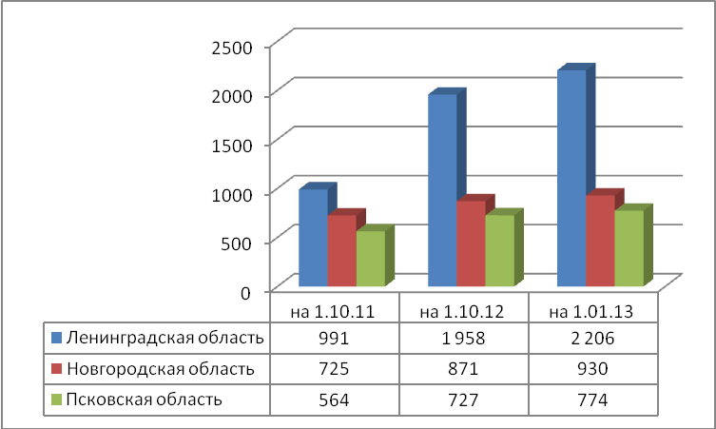
Рисунок 3.8-Количество банкоматов и платёжных терминалов с 2011-2013 г.г.
Общее количество банкоматов и платёжных терминалов в Санкт-Петербурге составляет 11607 ед., а это на 4218 ед. больше по сравнению с показателем 2011 г., рис.3.9.
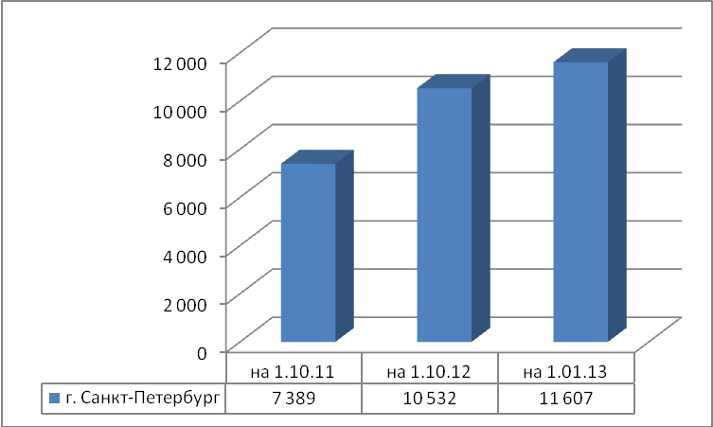
Рисунок 3.9-Количество банкоматов и платёжных терминалов с 2011-2013 г.г.
Положительная динамика количества банкоматов и платёжных терминалов объясняется тем, что ежегодно наблюдается рост количества держателей карт. Так, в частности произошло увеличение количества держателей карт физическими лицами по Санкт-Петербургу, Новгородской и Псковской областях, рис.3.10-3.11.
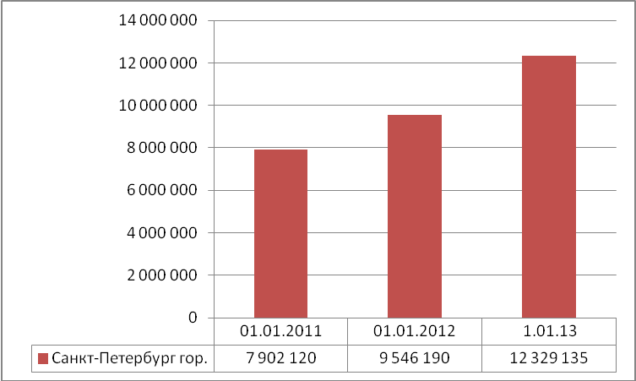
Рисунок 3.10-Количество держателей карт физическими лицами по Санкт-Петербургу.
Однако по Ленинградской области наблюдается значительное снижение физических лиц держателей карт, рис.3.11.
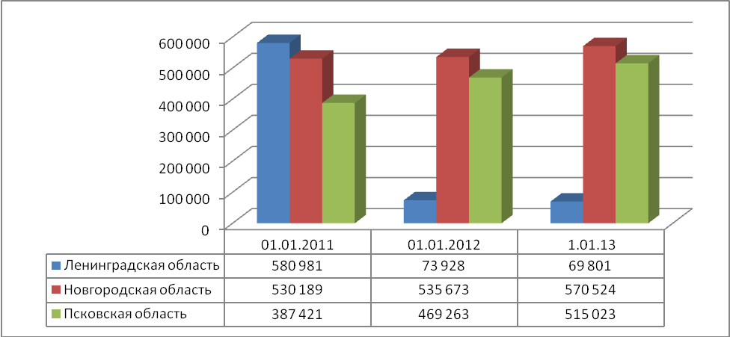
Рисунок 3.11-Количество карт держателей физическими лицами с 2011-2013 г.г.
Количество держателей карт юридическими лицами с 2011-2013г.г. показывает отрицательную динамику по областям, рис.3.12.

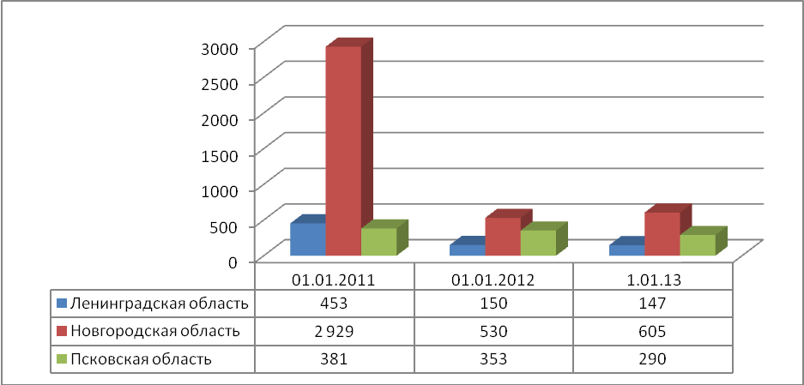
Рисунок 3.12-Количество держателей карт юридическими лицами с 2011-2013г.г.
Однако по Санкт-Петербургу наблюдается увеличение количества держателей карт юридическими лицами на 66,99%, рис. 3.13.
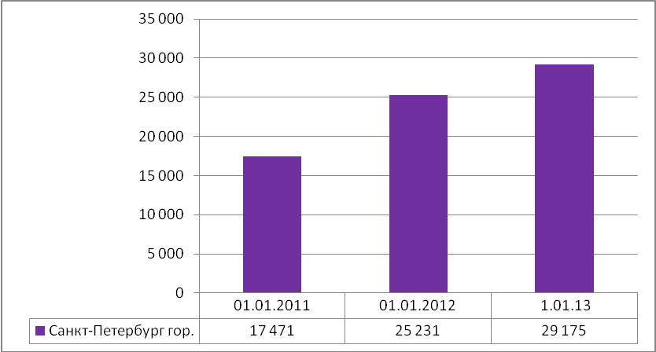
Рисунок 3.13- Количество держателей карт юридическими лицами в Санкт-Петербурге с 2011-2013г.г.
Таким образом, на протяжении анализируемого периода увеличивается количество банкоматов и платёжных терминалов как в Санкт-Петербурге, так и по областям Северо-Западного экономического региона. Наблюдается увеличение количества держателей карт физическими лицами и юридическими лицами, однако количество держателей карт юридическими лицами с 2011-2013г.г. показало отрицательную динамику по областям региона. Однако, в целом можно сказать, что спрос на услуги дистанционного банковского облуживания увеличивается и в перспективе, в связи с развитием интернет -технологий, электронной коммерции, дистанционное банковское обслуживание постепенно заменит часть филиалов кредитных учреждений. Однако, дистанционное банковское обслуживание не сможет полностью заметить филиалы банковских учреждений, так как у клиента всегда должен быть выбор - воспользоваться дистанционным банковским обслуживанием или прийти в офис банка.
Эффективность банковской системы как в России в целом, так и Северо-Западном экономическом регионе, в частности будет достигнута в случае соответствия кредитных учреждений международным стандартам по всем основным аспектам, таким как регулирование и надзор, рыночная дисциплина и транспарентность, качество управления и организация деятельности.
Достаточно сложно прогнозировать показатели эффективности банковской системы, так как это будет зависеть от множества факторов, от того насколько эффективно будут разрабатываться и реализовываться федеральные и региональные программы развития банковского сектора. В частности Стратегия социально- экономического развития Северо-Западного Федерального округа на период до 2020 г. предусматривает следующие перспективы развития банковского сектора, табл.3.6.
Таблица 3.6- Перспектива развития банковского сектора СЗФО
Показатели деятельности кредитных организаций | 2009 | 2015  прогноз | Рост показателя 2015 г. к 2009 г., % | 2020г.  прогноз
Количество кредитных организаций(включая филиалы, дополнительные и операционные офисы), ед. | 3235 | 3400 | 105,1% | 3600
Активы, млрд. руб. | 2285 | 3000 | 131,29% | 3800
Капитал, млрд. руб. | 136 | 160 | 117,65% | 190
Депозиты физических лиц, млрд. руб. | 846 | 1000 | 118,21% | 1400
Кредиты предприятиям и физическим лицам, млрд. руб. | 1677 | 2280 | 135,96% | 2900
В том числе кредиты физическим лицам, млрд. руб. | 390 | 750 | 192,30% | 1300
Прибыль, млрд. руб. | 2.7 | 50 | 1851,8% | 100

Таким образом, прогноз развития банковского сектора Северо-Западного Федерального округа показывает, что к 2015 г. произойдет увеличение количества кредитных организаций (включая филиалы, дополнительные и операционные офисы) на 5,1%, рис.3.15.
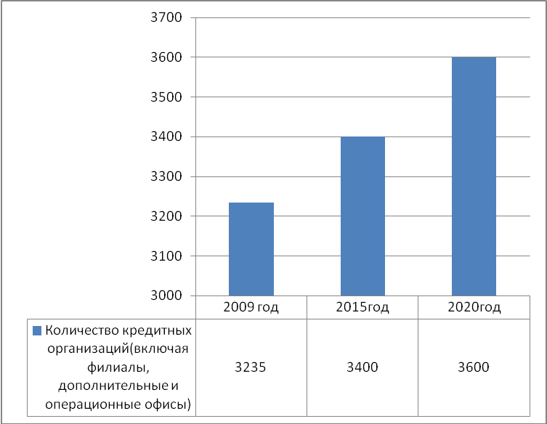
Рисунок 3.15- Прогноз количества кредитных организация Северо-Западного федерального округа до 2020 г.
Активы и капитал банковского сектора СЗФО возрастет на 31,29% и 17,65% соответственно. Депозиты и кредиты физическим лицам возрастут на 18,21% и 35,96% соответственно. Прибыль банковского сектора составит 50 млрд. руб., тогда как к 2020 г. прогнозируется увеличение данного показателя до 100 млрд. руб., рис.3.16.
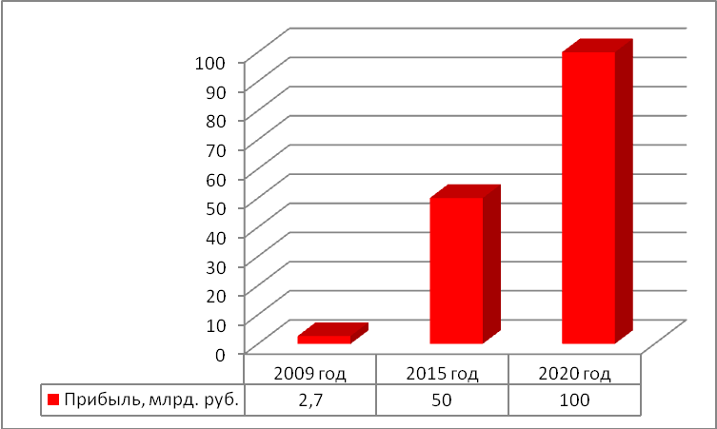
Рисунок 3.16-Прогноз прибыли банковского сектора Северо-Западного федерального округа до 2020 г.
Согласно Концепции долгосрочного социально-экономического развития Российской Федерации на период до 2020 года, которая предусматривает также и совершенствование банковского сектора, предполагается, что к 1января 2016 г. банковским сектором России будут достигнуты следующие совокупные показатели:
-капитал/ВВП - 14 - 15 процентов (на 1 января 2011 г. этот показатель составлял - 10,6 процента);
-активы/ВВП - более 90 процентов (на 1 января 2011 г. этот показатель составлял - 76 процентов);
-кредиты нефинансовым организациям и физическим лицам/ВВП - 55 - 60 процентов
(на 1 января 2011 г. этот показатель составлял - 40,8 процента), рис.3.17.
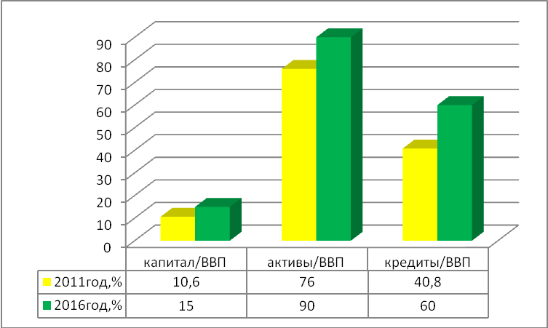
Рисунок 3.17- Прогноз экономических показателей кредитных организаций в России.
При этом первостепенное значение приобретают качественные характеристики развития, которые предопределяют усиление роли банков в инновационных процессах реального сектора экономики и повышении эффективности инвестиций.
Резюмируя вышеизложенное, можно сделать вывод, что банки, выступая в роли финансовых посредников, аккумулируют и трансформируют сбережения одних экономических субъектов в кредиты другим субъектам, а это означает, что от того, насколько правильно будет организована банковская система, будет зависеть функционирование хозяйства страны.

Статистическая отчетность деятельности банков в России. Стат. сборник.2013 г.[электронная версия]// официальный сайт ЦБ РФ.
Статистическая отчетность деятельности банков в России. Стат. сборник.2013 г.[электронная версия]// официальный сайт ЦБ РФ.
Статистическая отчетность деятельности банков в России. Стат. сборник.2013 г.[электронная версия]// официальный сайт ЦБ РФ.
Россия в цифрах. Статистический сборник 2012 г. [электронная версия]// Официальный сайт Федеральной службы статистики.
Динамика основных экономических показателей[электронная версия]// Официальный сайт банка международных расчетов
Статистическая отчетность деятельности банков в России. Стат. сборник.2013 г.[электронная версия]// официальный сайт ЦБ РФ.
Статистическая отчетность деятельности банков в России. Стат. сборник.2013 г.[электронная версия]// официальный сайт ЦБ РФ.
Статистическая отчетность деятельности банков в России. Стат. сборник.2013 г.[электронная версия]// официальный сайт ЦБ РФ.
по данным ЦБ РФ.
Стратегия социально- экономического развития Северо-Западного Федерального округа на период до 2020 г.
Там же.
Концепция долгосрочного социально-экономического развития Российской Федерации на период до 2020 года.

